TECHNICKÁ PAMÁTKA
Evokace: Úkol 1.
a) Vlastními slovy vysvětli, proč něco označujeme za kulturní (historické) dědictví. Uveď konkrétní příklad takového dědictví.

Úkol 2.
Praha je příkladem města, které je na seznamu světového kulturního dědictví organizace UNESCO. Na seznamu je zapsáno historické centrum. Pár minut tramvají od Karlova mostu se nacházejí Holešovice – městská část, ve které se na území bývalého nádraží Praha-Bubny chystá výstavba nové čtvrti pro 25 tisíc lidí (viz obrázek 1).
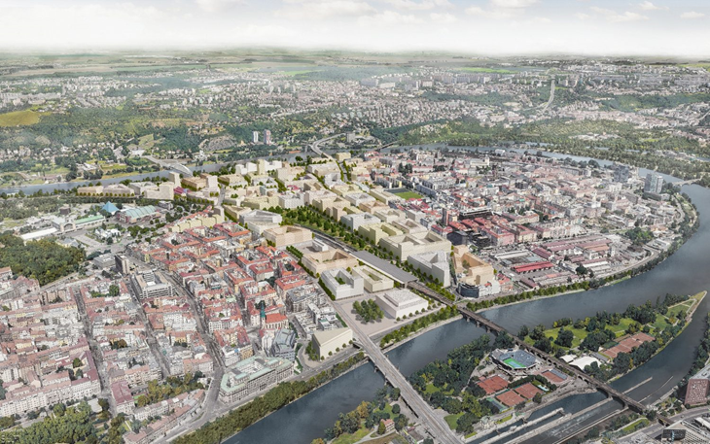Obrázek 1: Developerský projekt CPI Group v Praze – Holešovicích. Zdroj: Institut plánování a rozvoje Prahy. Dostupné z https://www.iprpraha.cz/bubny [cit. 15. 11. 2020].

Majitel a developer pozemku se však zatím nedohodl s městem na podmínkách výstavby a čeká na rozhodnutí úřadů. Mezitím v Bubnech začala demolice. Podívej se na reportáž (zdroj 1) z demolice a odpověz na otázky:
Zdroj 1: Reportáž Demolici drážních dílen Praha – Holešovice. Dostupné z https://www.televizeseznam.cz/video/domaci-9257/demolice-draznich-dilen-praha-bubny-419847 [cit. 15. 11. 2020].
a) Jak bys popsal/a objekt, který se bourá? Můžeš využít i nákres architektonického detailu.

b) Jak reaguje starosta Prahy 7 a občané na demolici? Souhlasí s ní, nebo ne?

Úkol 3
Developerská firma tvrdí, že nepochybila, protože k demolici úřady v minulosti vydaly platné povolení. Dílny sice dříve byly chráněny státem jako kulturní památka, ale památková ochrana dílen byla zrušena. Seznam se s dalšími reakcemi na demolici (zdroje 2 a 3) a odpověz na otázky (odkazuj přitom na zdroje).
Zdroj 2: Stanovisko Klubu za starou Prahu Právě teď se schyluje k dalšímu demoličnímu barbarství v Praze. Dostupné z: https://www.zastarouprahu.cz/prave-ted-se-schyluje-k-dalsimu-demolicnimu-barbarstvi-v-praze/aktualita-159 [cit. 15. 11. 2020].
Zdroj 3: Článek z webu URBEX.cz Historické dílny na nádraží v Bubnech šly rychle k zemi. Dostupné z: http://urbex.cz/2015/10/historicke-dilny-na-nadrazi-v-bubnech-sly-rychle-k-zemi [cit. 15. 11. 2020]. Zaměř se zejména na příklady využití podobných technických staveb v Benátkách nebo v Amsterdamu.

a) Označil/a bys dílny za historickou památku a kulturní dědictví, i když nebyly chráněny státem? Svou odpověď vysvětli.

b) Souhlasíš s rozhodnutím developera dílny odstranit, nebo ne? Svou odpověď vysvětli.

c) Proč se nepodařilo ochránit budovy před demolicí? Můžeš uvést i více důvodů.

d) Navrhni způsoby, jak by bylo možné podobné technické památky ochránit před zničením. Zohledni přitom také to, jak by ses na ochraně mohl/a podílet ty nebo tvoje rodina.

